附件1：
入住酒店乘车路线图

北京萨尔国际服务公寓（标准间、大床房：428元）
地址：北京市海淀区中关村大街19号新中关大厦C座
电话：010-88998799
地铁：4号线、10号线，海淀黄庄站A2出口，步行100米至北京萨尔国际服务公寓。

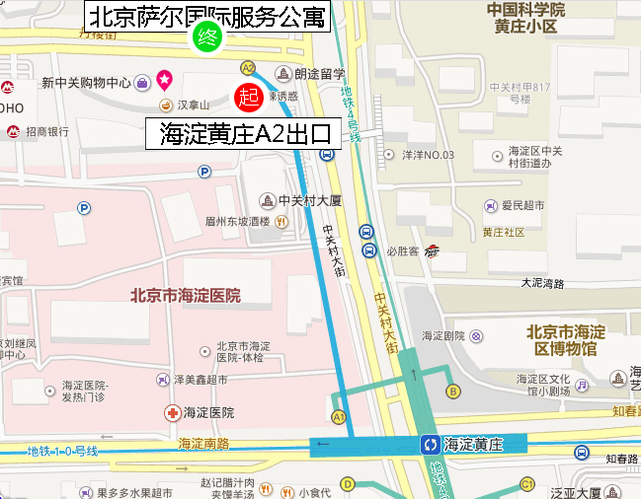
首都机场：乘坐地铁机场线到“三元桥”站,换乘地铁10号线到“海淀黄庄”站下车(A2出口)，步行100米至北京萨尔国际服务公寓。
北京南站：乘坐地铁4号线到“海淀黄庄”站下车（A2出口），步行100米至北京萨尔国际服务公寓。
北京西站：乘坐地铁9号线到“国家图书馆”站，换乘地铁4号线到“海淀黄庄”站下车(A2出口)，步行100米至北京萨尔国际服务公寓。
北京站：乘坐地铁2号线到“宣武门”站，换乘地铁10号线到“海淀黄庄”站下车(A2出口)，步行100米至北京萨尔国际服务公寓。
公交乘车路线：307、355、801、697、718、731、运通105、运通106均可到达。

